С 11.03.2024 по 20.03.2024 проходит декадник «О пользе потребления овощей и фруктов»

Какие продукты полезны для зубов, детское питание

Наряду с соблюдением правил гигиены полости рта и регулярными профилактическими визитами к стоматологу, на страже здоровья зубов стоит питание.
Свежие фрукты и овощи содержат витамины, минералы и другие микроэлементы, полезные для здоровья зубов. Включая их в свой рацион регулярно и в достаточном количестве, можно избежать такой проблемы, как дефицит витаминов и минералов.
К тому же употребление в пище твердых овощей и фруктов помогает укрепить десны. При пережевывании плодов нагружаются жевательные мышцы, массируются десны и в целом улучшается кровообращение в ротовой полости.
Список самых полезных продуктов для зубов
Не обязательно питаться строго по определенной диете, но учитывать рекомендации специалистов будет не лишним. По мнению стоматологов, продукты, полезные для зубов, включают в себя такие категории:
- молочные продукты. Полезны как молоко, так и его производные – творог, сыр, несладкий йогурт, кефир, сметана. Суточная норма для взрослого – 1 стакан молока и 300–400 граммов молочных продуктов. Детям требуется чуть меньше молока и молокопродуктов – 350 граммов в дошкольном возрасте и 450 граммов – ребятам постарше. С особым вниманием к содержанию в рационе молока и молочных продуктов должны относиться беременные, так как в кальции нуждается и будущая мать, и растущий организм малыша;
- рыба и морепродукты. Хорошо, если хотя бы раз в неделю на вашем столе появляются блюда из сельди, скумбрии, макрели, палтуса, разных сортов красной рыбы. Не забывайте про креветки, устрицы, мидии и другие морепродукты;
- овощи и фрукты. Рекомендуется употреблять жесткие овощи – морковь, свеклу, огурцы, капусту разных сортов. Из фруктов – яблоки, груши, абрикосы, персики. Овощи и фрукты богаты полезными микроэлементами, а, кроме того, способствуют естественному очищению поверхности зубов от налета. Каждый день желательно съедать около 400 граммов овощей или фруктов, не считая картофеля;
- зелень. Нужно есть петрушку, укроп, перья лука, шпинат, щавель, сельдерей, кинзу. Витамины и клетчатка, содержащиеся в зелени, помогают укреплению зубов и усиливают общий иммунитет организма. Хорошо, если зелень будет на столе каждый день, ведь ее можно сочетать абсолютно с любыми блюдами, а купить – в любое время года;
- ягоды. Продукты, укрепляющие зубы, – это смородина, клубника, клюква. Содержащиеся в ягодах органические кислоты выставляют своеобразный барьер на пути бактерий и таким образом защищают эмаль. Обладающий сильным антикариозным действием виноград можно есть как в свежем, так и в сушеном виде (изюм);
- орехи. Больше всего фтора и кальция в грецких орехах и миндале. Полезны также кешью и кедровый орех, богатые аминокислотами, витаминами и жирными кислотами. Миндаль также известен обезболивающим действием;
- цитрусовые. В них содержится калий, кальций, магний, натрий, фосфор, железо и другие витамины. Особая ценность цитрусовых – в витамине С, укрепляющем десны. Грейпфрут снижает кровоточивость десен, апельсин – контролирует десневую коллагеновую сеть, лайм – противодействует кариесу. Важно не перестараться с употребление продуктов, содержащих кислоты, так как они размягчают эмаль, и не есть их натощак. Достаточно 2–3 мандаринов или апельсинов в день;
- яйца. В них содержатся белки, жиры и углеводы. Рекомендуется есть как куриные, так и перепелиные яйца. Измельченная скорлупа, насыщенная кальцием, укрепляет зубы и усваивается организмом эффективнее лекарственных препаратов. Пудру из толченой скорлупы перепелиных яиц нередко добавляют в детские блюда;
- мед. В отличие от многих других сладостей, мед для зубов не только не вреден, но и полезен. Благодаря высокой концентрации витаминов В и С, он оказывает антибактериальное действие на зубы и десны;
- напитки. Чай, особенно зеленый, уберегает полость рта от бактерий и освежает дыхание. А очищенная вода восполняет недостаток фтора.
Разбираясь в вопросе, какие продукты укрепляют зубы, нужно помнить, что пища должна быть разнообразной и по составу, и по степени жесткости. Нагрузка на челюсти массирует десны, держит в тонусе челюстные мышцы. Поэтому не отказывайтесь от хлеба грубого помола, кураги, чернослива и других сухофруктов.
Детское питание
Выбирая продукты, полезные для зубов детям, стоит учитывать те, что будут способствовать росту зубов и укреплению молодой костной ткани. Считается, что в ежедневном рационе ребенка должны присутствовать:
- кальций – он содержится в молоке и молочных продуктах, гречневой, геркулесовой и ячневой кашах, рыбе, курятине и телятине, зеленых овощах, многих фруктах и орехах;
- фосфор – в большом количестве имеется в овсянке, рисе и кукурузе. Для зубов полезен любимый детьми попкорн, но только без вкусовых добавок. Для стоматологического здоровья важны томаты, картофель, чеснок, капуста, лук, а также яблоки, киви, ягоды.
Проявив фантазию или воспользовавшись полезными и вкусными рецептами детских блюд, можно победить «нелюбовь» ребенка к некоторым овощам или кашам, ведь сбалансированное питание дарит здоровье не только зубам, но и всему организму. Если у детей есть аллергии или медицинские показания к определенным диетам, их нужно обязательно принять во внимание при составлении меню. Лучше всего обратиться за профессиональным советом к детскому стоматологу.
Витамины для зубов и десен
Наряду с тем, какие продукты способствуют здоровью зубов, важно знать о витаминах и минералах, полезных для стоматологического здоровья. Итак, продукты для зубов и десен должны содержать:
- кальций. Этот микроэлемент укрепляет эмаль и дентин;
- магний. Улучшает кровообращение и обмен веществ, помогает синтезировать белки;
- цинк. Снижает количество бактерий в полости рта;
- медь. Отвечает за кроветворение и уровень коллагена, связанные со здоровьем десен;
- фосфор. Способствует лучшему усвоению питательных веществ, участвует в формировании белков и углеводов.
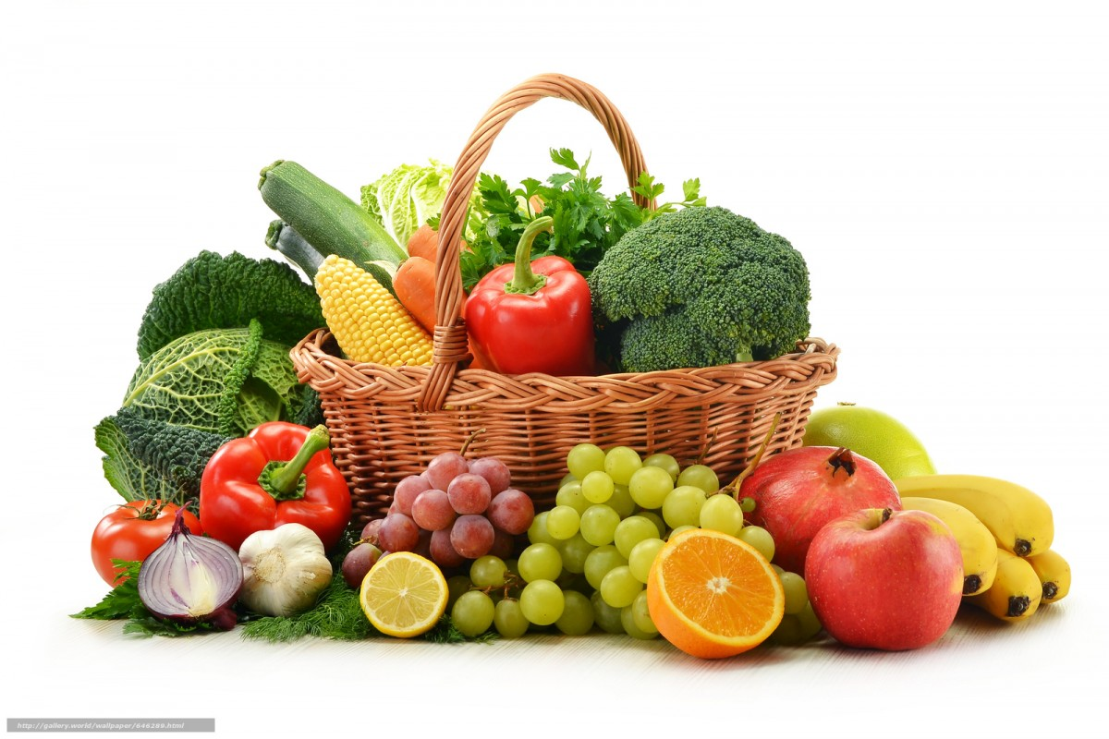

Желаем красивых улыбок

Материал составлен по открытым Интернет-ресурсам

